Урок №7. Обчислення виразів з множенням і діленням чисел на 10 і 100.Уточнення поняття «круглі числа» і «розрядні числа». Розв’язування задач та рівняння на 2 дії.
Мета: удосконалювати обчислення виразів з множенням і діленням чисел на 10 і 100; уточнення поняття «круглі числа» і «розрядні числа»; розв’язування задач та рівняннь на 2 дії; формувати обчислювальні навички, закріплювати вміння розв’язувати рівності та задачі; розвивати мислення, пам’ять; виховувати моральні якості, свідоме і творче ставлення до навчання.
Обладнання: мультимедійний комплект.
Хід уроку
- Організація клас.
Слайд 1-2. Створення позитивного психологічного клімату класу.
Дзвоник всім нам дав наказ:
«До роботи швидше в клас!»
Біля парти станьмо чемно —
Плине час хай недаремно.
Будьте ви уважні всі,
Сядьте на місця свої.
- Актуалізація опорних знань.
Слайд 3. Усний рахунок.
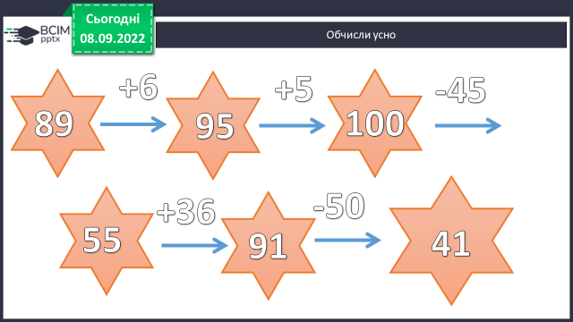
Слайд 4. Каліграфічна хвилинка.
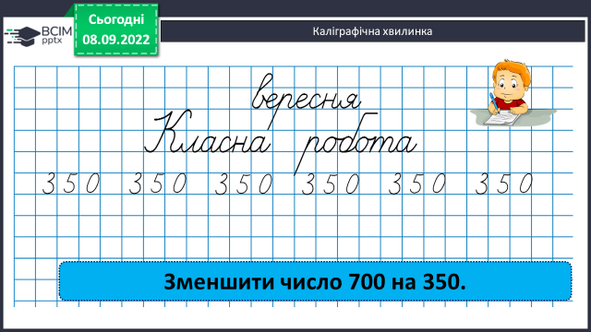
Слайд 5. Рухлива вправа.
https://www.youtube.com/watch?v=Y4ACKy08GI0
Слайд 6. Робота з підручником.
- Мотивація навчальної діяльності.
- Вивчення нового матеріалу.
Слайд 7.Обчисли.
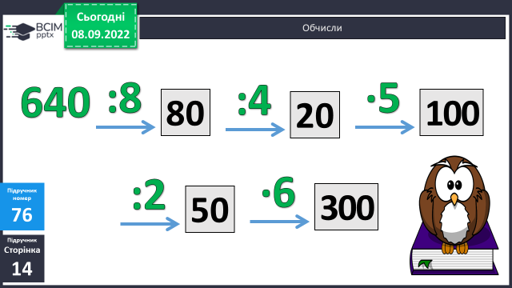
Слайд 8. Поміркуй.
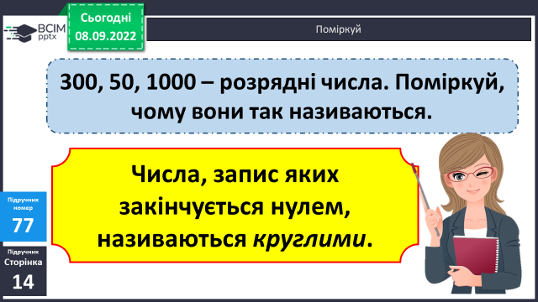
Слайд 9. Прочитай.
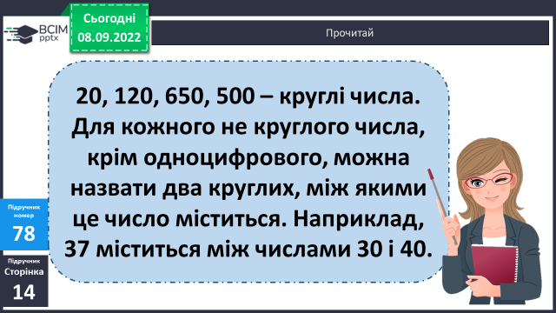
Слайд 10. Назви круглі числа.
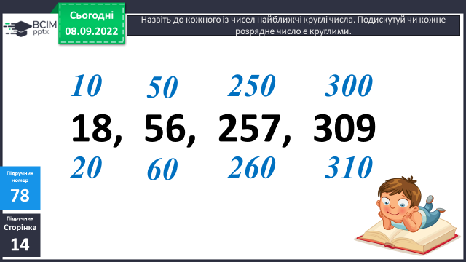
Слайд 11. Зроби висновок.
Щоб помножити на:
10, достатньо дописати справа один нуль;
100, достатньо дописати справа два нулі.
Слайд 12. Зроби висновок.
Щоб поділити на:
10, потрібно видалити справа один нуль;
100, потрібно видалити справа два нулі.
Слайд 13. Фізкультхвилинка.
https://www.youtube.com/watch?v=5Fvv_gjcMiA
- Закріплення вивченого.
Слайд 14. Порівняй вирази.
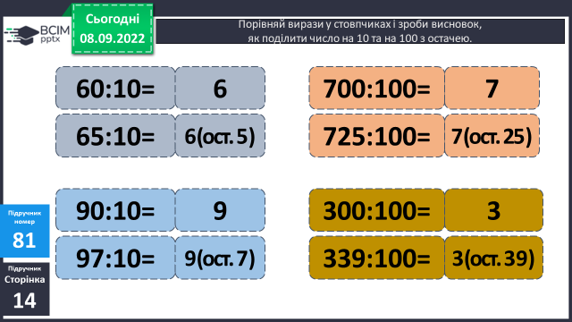
Слайд 15. Довідничок.
Щоб поділити число на 10 (на 100), досить закрити одну цифру (дві цифри) справа. Одержане число – неповна частка, а закриті цифри – остача.
Слайд 16. Розв’яжи задачу.
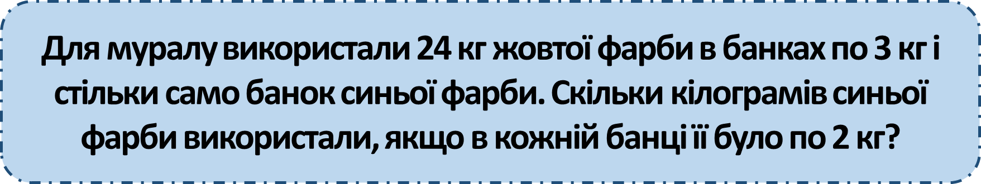
 | Маса 1 банки | Кіл-ть банок | Заг.маса банок
Ж.ф. | 3 кг | ? б. однакова | 24 кг ф.
С.ф. | 2 кг | ? б. | ? кг ф.

Слайд 17. Поміркуй.
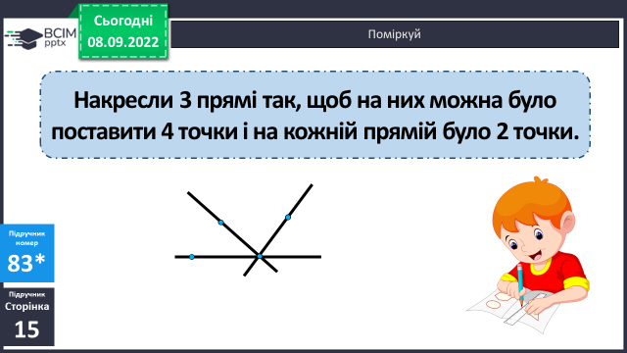
Слайд 18-19. Розв’яжи рівняння.
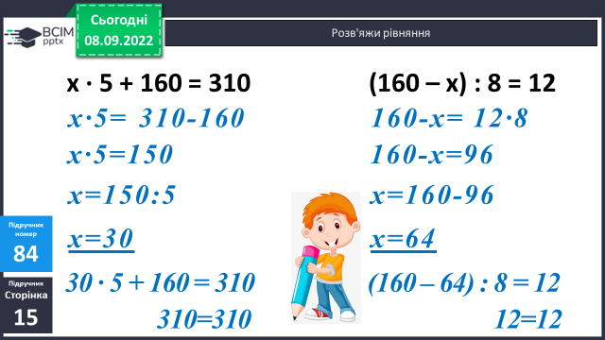
Слайд 20. Поміркуй.
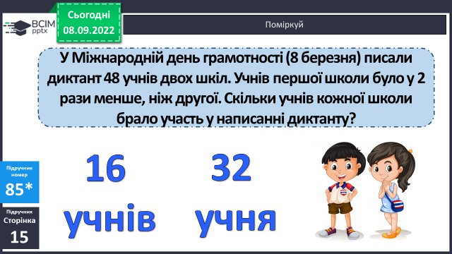
- Підсумок
Бесіда
Слайд 21. Домашні тренувальні вправи.
На сторінці підручника 15 опрацювати №86, 87
Короткий запис у щоденник
С.15, № 86, 87
- Рефлексія.
Слайд 22. Рефлексія.
